Bíbí Bíbí bíl bíl bíll bíll

Bíbí á bíl

Bíbí á fíl og bíl
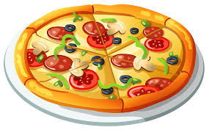
Bíbí og Bolli fá

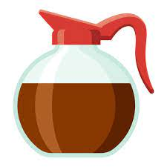
Bíbí á bolla og

Bíbí er að
Bókstafirnir heilsa
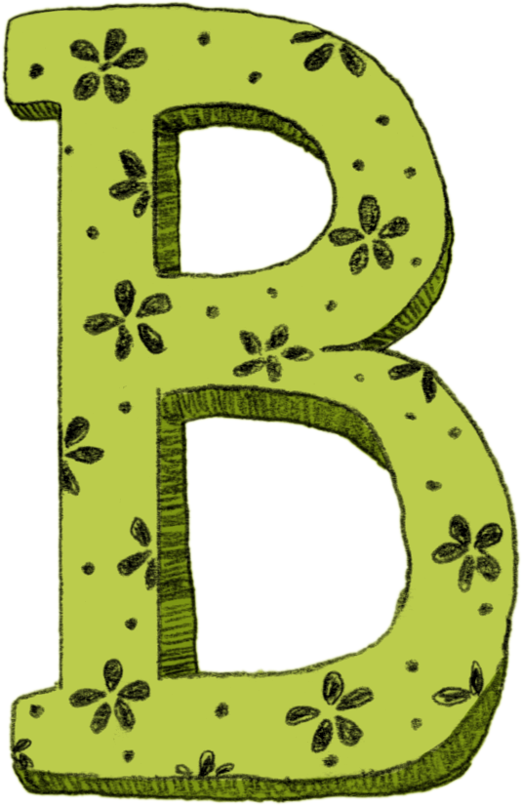
ú
__ á

ó =
í
é

B b b b Ó ó ó L l l l l

Bó bó bó ból ból ból
Bóla Bóla bóla bóla
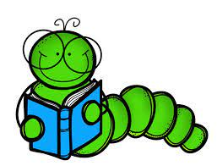
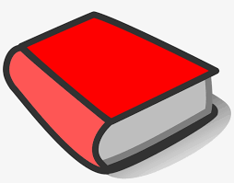
Bóla á

Bóla er
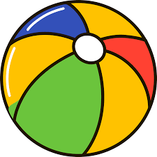
Bóla á
Bóla á
B b b b S s s R r r r I i i

Bolli Bolli Bolli Bolli
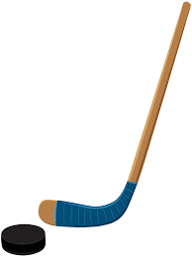
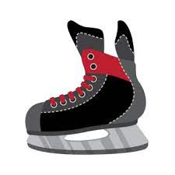
Bolli á
Bolli á og
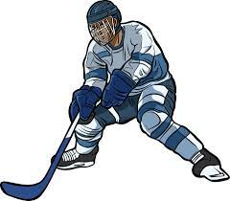
Bolli
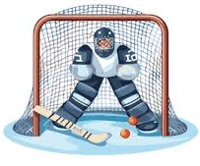
Bolli er í

